Proponowane aktywności z dzieckiem w domu.
Temat kompleksowy: Dziecięce przyjaźnie.

WTOREK 02.06.2020r.
Witam we wtorek! Zapraszam do wspólnej zabawy
- Proszę o zapoznanie się z piosenką Majki Jeżowskiej „Kolorowe dzieci”

https://www.youtube.com/watch?v=Y_kIVuTfVk4&list=TLPQMzAwNTIwMjBvcqNx6DOBIg&index=2

Gdyby, gdyby moja mama
Pochodziła z wysp Bahama
To od stóp po czubek głowy
Byłabym czekoladowa
Mogłam przyjść na świat w Cejlonie
Na wycieczki jeździć słoniem
I w Australii mieć tatusia
I z tatusiem łapać strusie
Nie patrz na to i (jo) w jakim kraju
Jaki kolor i (jo) dzieci mają
I jak piszą na tablicy
To naprawdę się nie liczy!
Przecież wszędzie i (jo) każda mama
Każdy tata i (jo) chce tak samo
Żeby dziś na całym świecie
Mogły żyć szczęśliwe dzieci
Mogłam małą być Japonką
Co ubiera się w kimonko
Lub w Pekinie z rodzicami
Ryż zajadać pałeczkami
Od kołyski żyć w Tunisie
Po arabsku mówić dzisiaj
Lub do szkoły biec w Mombasie
Tam gdzie palmy rosną w klasie
Nie patrz na to i (jo) w jakim kraju
Jaki kolor i (jo) dzieci mają
I jak piszą na tablicy
To naprawdę się nie liczy!…

- Zabawa inhibicyjno – incytacyjna „Dotknij”.
Dziecko porusza się podskokami po pokoju; kiedy usłyszy wypowiedzianą przez rodzica nazwę jakiegoś przedmiotu, np. krzesło, stolik, ściana, podłoga…. Starają się jak najszybciej go dotknąć ręką.

- Zagadki pantomimiczne – Czym się bawią dzieci?
(Można wcześniej przygotować karteczki z przedmiotami służącymi do zabawy lub wymyślać na bieżąco) Dziecko losuje obrazki przedstawiające różne przedmioty służące do zabawy lub uprawiania sportu np.; piłkę, skakankę, rower, rolki, narty, rakietę tenisową. Za pomocą ruchu, mimiki, pokazuje, w jaki sposób można bawić się przedmiotem przedstawionym na obrazku, dorosły odgaduje, co to za przedmiot. Potem zamieniamy się z dzieckiem rolami.

- Sugerowana karta pracy dla 4 – latków.
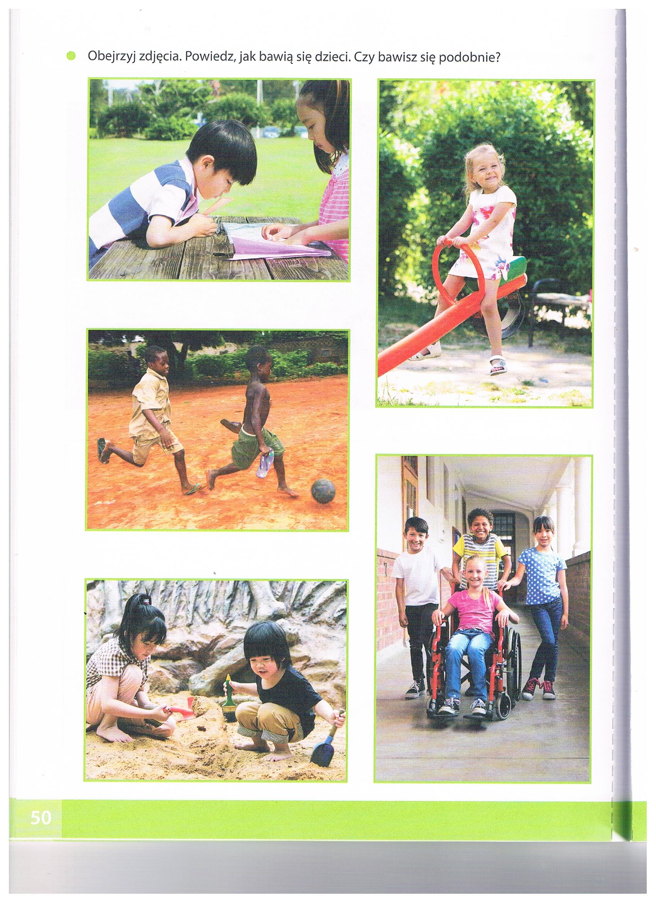

- Sugerowana karta pracy dla 5 – latków.
Karta pracy s. 58.

